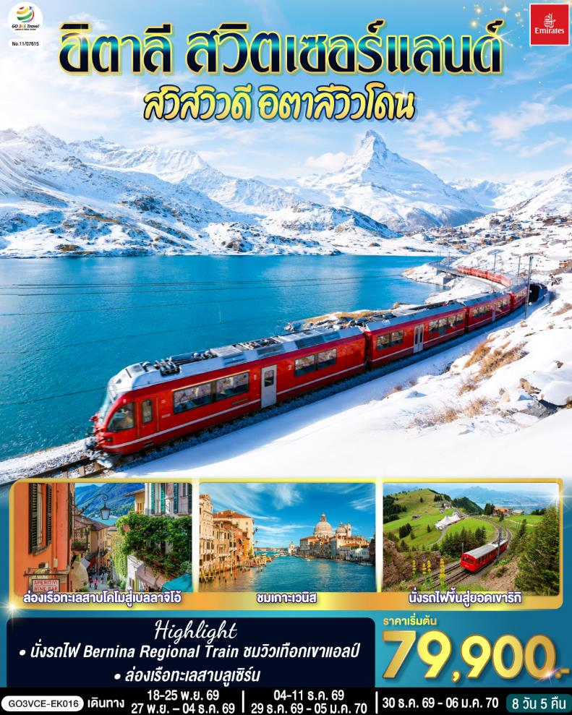

อิตาลี สวิตเซอร์แลนด์
สวิสวิวดี อิตาลีวิวโดน

8 วัน 5 คืน โดยสายการบิน EMIRATES (EK)

 | โปรแกรมการเดินทาง | เช้า | เที่ยง | ค่ำ | โรงแรมที่พัก
1 | สนามบินสุวรรณภูมิ | - | - | ✈ | -
2 | สนามบินดูไบ – สนามบินเวนิส - เกาะเวนิส - เวนิสเมสเตร้ | ✈ | ✈ |  | MOVE HOTEL VENICE NORD หรือเทียบเท่า
3 | เวนิส เมสเตร้ - เวโรนา – โรงละครโรมันกลางแจ้ง – ซีร์มิโอเน่ – เบรชชา |  |  | X | AC Hotel brescia  หรือเทียบเท่า
4 | เบรชชา - ทิราโน่ - Bernina Regional Train - เซ้นต์ มอริทซ์ – ซุก - ซูริค |  |  |  | TAILORMDE ZURICH  หรือเทียบเท่า
5 | ซูริค - ลูเซิร์น – สิงโตหินแกะสลัก – สะพานไม้ชาเปล – ล่องเรือทะเลสาบ - นั่งรถไฟขึ้นสู่ยอดเขาริกิ - ลูกาโน่ - มิลาน |  |  |  | BEST WESTERN MILAN  หรือเทียบเท่า
6 | มิลาน - ทะเลสาบโคโม - ล่องเรือทะเลสาบโคโมสู่เบลลาจิโอ้ - มิลาน |  | X |  | BEST WESTERN MILAN หรือเทียบเท่า
7 | มิลาน - Serravalle outlet – มหาวิหารแห่งเมืองมิลาน - แกลเลอรี วิคเตอร์ เอ็มมานูเอล - สนามบิน |  | X | ✈
8 | สนามบินดูไบ - สนามบินสุวรรณภูมิ | ✈ | ✈ | ✈ | -

กําหนดวันเดินทาง | ผู้ใหญ่พัก 2-3 ท่าน ท่านละ | พักเดี่ยว เพิ่มท่านละ | ราคาทัวร์กรณีมีตั๋วเครื่องบินแล้ว (Join Land) | ราคาเด็กอายุไม่เกิน 11 ขวบ พักกับผู้ใหญ่ 2 ท่าน (ไม่เสริมเตียง)
18-25 พ.ย. 69 | 79,900.- | 9,900.- | 52,900.- | 69,900.-
27 พ.ย. – 4 ธ.ค. 69 | 79,900.- | 9,900.- | 52,900.- | 69,900.-
4-11 ธ.ค. 69 | 79,900.- | 9,900.- | 52,900.- | 69,900.-
29 ธ.ค. 69 - 5ม.ค. 70 | 85,900.- | 13,900.- | 55,900.- | 75,900.-
30 ธ.ค. 69 - 6 ม.ค. 70 | 85,900.- | 13,900.- | 55,900.- | 75,900.-
ที่นั่งตั๋วชั้นธุรกิจ (Business class) เบื้องต้นชำระเพิ่มประมาณ 90,000 บาท ขึ้นไป
(ราคาตั๋วมีการเปลี่ยนแปลงกรุณาเช็คราคาและที่นั่งกับเจ้าหน้าที่ก่อน)
10 ท่านขึ้นไป พร้อมออกเดินทาง มีหัวหน้าทัวร์ดูแล
ราคาทัวร์ข้างต้นยังไม่รวมค่าทิปมัคคุเทศก์ท้องถิ่นและคนขับรถรวม 13 ยูโร/ท่าน/ทริป
ราคาทัวร์ข้างต้นยังไม่รวมค่าทิปหัวหน้าทัวร์ที่ดูแลคณะจากเมืองไทย 24 ยูโร/ท่าน/ทริป

วันที่หนึ่ง | สนามบินสุวรรณภูมิ
23.00 น. | คณะพร้อมกัน ณ สนามบินสุวรรณภูมิ อาคารผู้โดยสารระหว่างประเทศ ประตู 8 เคาน์เตอร์ T  สายการบิน Emirates เจ้าหน้าที่คอยต้อนรับและอำนวยความสะดวก
วันที่สอง | สนามบินสุวรรณภูมิ - สนามบินดูไบ – สนามบินเวนิส - เกาะเวนิส - เวนิสเมสเตร้
02.55 น. | ออกเดินทางสู่จากสนามบินสุวรรณภูมิ โดยสายการบิน Emirates เที่ยวบินที่ EK 371
06.40 น. | เดินทางถึงสนามบินดูไบ รอเปลี่ยนเครื่อง
09.35 น. | ออกเดินทางจากสนามบินดูไบ โดยสายการบิน Emirates เที่ยวบินที่ EK 135
13.15 น. | ถึงสนามบินเวนิส ประเทศอิตาลี (เวลาท้องถิ่นช้ากว่าประเทศไทย 5 ชั่วโมง) นำท่านผ่านพิธีตรวจคนเข้าเมืองและศุลกากร นำท่านเดินทาง สู่ท่าเรือตรอนเคตโต้ (Tronchetto) นำท่านล่องเรือผ่านชมบ้านเรือนของชาวเวนิส สู่เกาะเวนิส หรือ เวเนเซีย (Venezia) ดินแดนแสนโรแมนติก เป็นเมืองที่ไม่เหมือนใคร โดยใช้เรือแทนรถ ใช้คลองแทนถนน มีสมญานามว่าเป็น “ราชินีแห่งทะเลเอเดรียติก” มีเกาะน้อยใหญ่กว่า 118 เกาะ และมีสะพานเชื่อมถึงกันกว่า 400 แห่ง ขึ้นฝั่งที่บริเวณซานมาร์โค ศูนย์กลางของเกาะเวนิส จากนั้นนำท่านเดินชมความงามของเกาะเวนิส ชมสะพานถอนหายใจ  (Bridge of Sighs) ที่มีเรื่องราวน่าสนใจในอดีต เมื่อนักโทษที่เดินออกจากห้องพิพากษาไปสู่คุกจะได้มีโอกาสเห็นแสงสว่างและโลกภายนอกเป็นครั้งสุดท้ายระหว่างเดินผ่านช่องหน้าต่างที่สะพานนี้ ซึ่งเชื่อมต่อกับวังดอดจ์ (Doge’s Palace) อันเป็นสถานที่พำนักของเจ้าผู้ครองนครเวนิสในอดีต ซึ่งนักโทษชื่อดังที่เคยเดินผ่านสะพานนี้มาเเล้วคือ คาสโนว่านั่นเอง นำท่านถ่ายรูปบริเวณ จัตุรัสซานมาร์โค (St.Mark’s Square) ที่นโปเลียนเคยกล่าวไว้ว่า “เป็นห้องนั่งเล่นที่สวยที่สุดในยุโรป” จัตุรัสถูกล้อมรอบด้วยอาเขตอันงดงาม รวมทั้งโบสถ์ซานมาร์โค (St.Mark’s Bacilica) ที่มีโดมใหญ่ 5 โดม ตามแบบศิลปะไบแซนไทน์ จากนั้นอิสระให้ท่านได้มีเวลาเที่ยวชมเกาะอันแสนโรแมนติก เช่น เพื่อชมมนต์เสน่ห์แห่งนครเวนิส, เข้าชมโบสถ์ซานมาร์โค, ช๊อปปิ้งสินค้าของที่ระลึก อาทิเช่น เครื่องแก้วมูราโน่, หน้ากากเวนิส หรือนั่งจิบกาแฟในร้าน Café Florian ที่เปิดให้บริการมาตั้งแต่ปี ค.ศ.1720 นำท่านเดินทางสู่ เมืองเวนิส (Venice Mestre) ฝั่งแผ่นดินใหญ่ เมืองหลวงของแคว้นเวเนโต เวนิสถูกสร้างขึ้นจากการเชื่อมเกาะเล็ก ๆ จำนวนมากเข้าด้วยกันในบริเวณทะเลสาบเวนิเทีย ซึ่งเป็นส่วนหนึ่งของทะเลอาเดรียตริก เป็นเมืองท่าโบราณ และเป็นเมืองที่ใช้คลองในการคมนาคม มากที่สุด
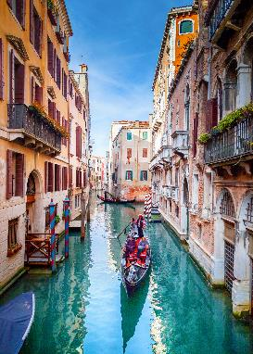
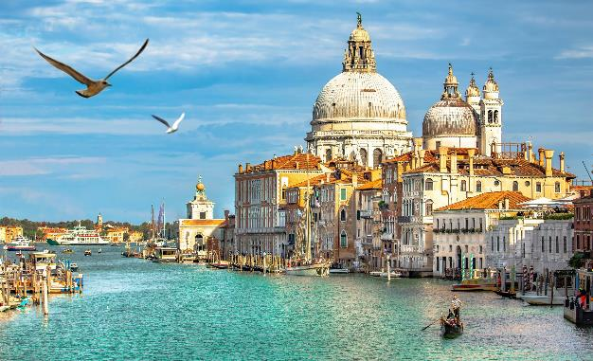

ค่ำ | รับประทานอาหารค่ำ ณ ภัตตาคารอาหารพื้นเมือง (สปาร์เก๊ตตี้หมึกดำ)
ที่พัก | นำท่านเข้าสู่ที่พัก MOVE HOTEL VENICE NORD หรือเทียบเท่า
วันที่สาม | เวนิส เมสเตร้ - เวโรนา – โรงละครโรมันกลางแจ้ง – ซีร์มิโอเน่ – เบรชชา
เช้า | รับประทานอาหารเช้า ณ ห้องอาหารโรงแรม
 | นำท่านเดินทางสู่ เมืองเวโรน่า (Verona) เมืองใหญ่อันดับ 2 ของแคว้นเวเนโต้รองจากเวนิส เมืองเวโรน่ายังได้ขึ้นทะเบียนเป็นเมืองมรดกโลกทางวัฒนธรรมขององค์การยูเนสโกเมื่อปี ค.ศ. 2000 อีกทั้งวิลเลียม เชกสเปียร์ นักกวี และนักเขียนบทละครชาวอังกฤษผู้ได้รับการยกย่องว่าเป็นนักเขียนผู้ยิ่งใหญ่ของอังกฤษและของโลก เขายังใช้บรรยากาศ และเรื่องราวความรักของหนุ่มสาวสองตระกูลในเวโรน่าแต่งเป็นละครโศกนาฏกรรมขึ้นเมื่อปี ค.ศ. 1595 เรื่อง โรมิโอกับจูเลียต นำท่านเดินชมอาคารบ้านเรือนสีสดใสสวยงามภายในจัตุรัสกลางเมืองที่คึกครื้นมีชีวิตชีวา จากนั้นพาท่านถ่ายรูปกับโรงละครโรมันกลางแจ้ง (Verona Arena) ที่มีขนาดใหญ่เป็นอันดับ 3 ของโลก สร้างขึ้นเมื่อตั้งแต่สมัยศตวรรษที่ 1 โดยมีลักษณะเช่นเดียวกับโคลอสเซียมในกรุงโรมเพียงแต่มีขนาดเล็กกว่า ซึ่งปัจจุบันยังคงมีการเปิดแสดงโอเปร่าหรือคอนเสิร์ตกลางเเจ้งในสนามกีฬาอยู่เป็นประจำ
กลางวัน | รับประทานอาหารกลางวัน ณ ภัตตาคารอาหารจีน
 | นำท่านเดินทางสู่เมืองซีร์มิโอเน่ (Sirmione) เมืองแห่งป้อมปราการโบราณ เก่าแก่อายุนับ 2000 ปี ด้วยลักษณะภูมิประเทศที่เป็นแหลมยื่นเข้าไปในทะเลสาบการ์ดา (Lake Garda) จากนั้นนำท่าน ถ่ายภาพด้านหน้าปราสาทเก่าแก่ของเมือง (The Scallger of Sirmione ) สร้างในปี 1277 ซึ่งเมืองนี้เคยอยู่ในการปกครองของตระกูล SCALIGER จากนั้นเดินเล่นชมเมืองเก่าชิมไอศรีมเจลาโต้ที่มีชื่อเสียงของอิตาลี หลากหลายร้านและของที่ระลึกอื่นๆ อิสระให้ท่านชมความสวยงามของวิวทิวทัศน์ของทะเลสาบการ์ด้า ซี่งเป็นทะเลสาบน้ำจืดที่เกิดจากน้ำแข็งละลายจากเทือกเขาแอลป์
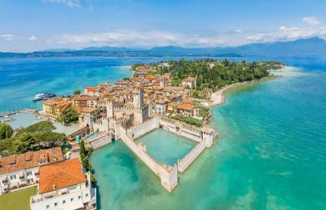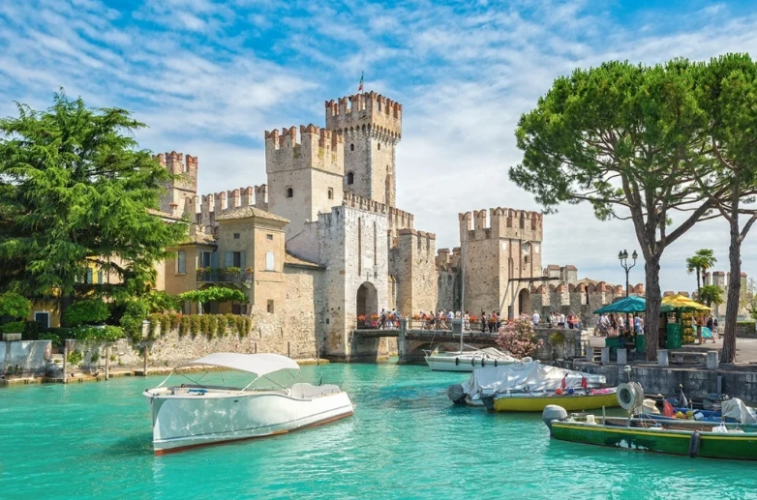
ค่ำ | อิสระอาหารค่ำตามอัธยาศัย
 | นำท่านเดินทางสู่ที่พักเมืองเบรชชา (Brescia)
ที่พัก | นำท่านเข้าสู่ที่พัก AC BRESCIA หรือเทียบเท่า
วันที่สี่ | เบรชชา - ทิราโน่ - Bernina Regional Train - เซ้นต์ มอริทซ์ – ซุก - ซูริค
เช้า | รับประทานอาหารเช้า ณ ห้องอาหารโรงแรม
 | นำท่านเดินทางสู่สถานีทิราโน่ (Tirano) เป็นสถานีรถไฟสำคัญในแคว้นลอมบาร์เดีย ประเทศอิตาลี ซึ่งเป็นจุดเชื่อมต่อพรมแดนที่โด่งดังที่สุดแห่งหนึ่งในยุโรป ความพิเศษของที่นี่คือมี 2 สถานีตั้งอยู่ติดกัน ในจัตุรัสเดียวกัน (Piazza delle Stazioni) ให้บริการรถไฟประเทศอิตาลีและประเทศสวิตเซอร์แลนด์ สถานีของรถไฟสายมรดกโลก Bernina Train อันสุดสวยงาม นำท่านโดยสารรถไฟ Bernina Regional Train (หรือรถไฟท้องถิ่นสายเบอร์นิน่า) ซึ่งเป็นเส้นทางมรดกโลกที่สวยที่สุดแห่งหนึ่ง สามารถเปิดหน้าต่างถ่ายรูปวิวได้โดยไม่มีกระจกสะท้อนได้วิวสวยๆ ชมชมวิวที่เต็มไปด้วยภูเขาสูงชัน ธารน้ำแข็ง และทุ่งหญ้าอัลไพน์ที่เขียวขจีในฤดูร้อน หรือหิมะขาวโพลนในฤดูหนาว ก่อนถึงสถานทีทิราโน่รถไฟจะวิ่งผ่านสะพานวนเป็นวงกลม (Spiral Viaduct) ที่เมือง Brusio เป็นจุดไฮไลท์ที่คนมักจะรอถ่ายภาพรถไฟที่โค้งผ่านสะพานหินกลางหุบ
กลางวัน | รับประทานอาหารกลางวัน ณ ภัตตาคารอาหารจีน
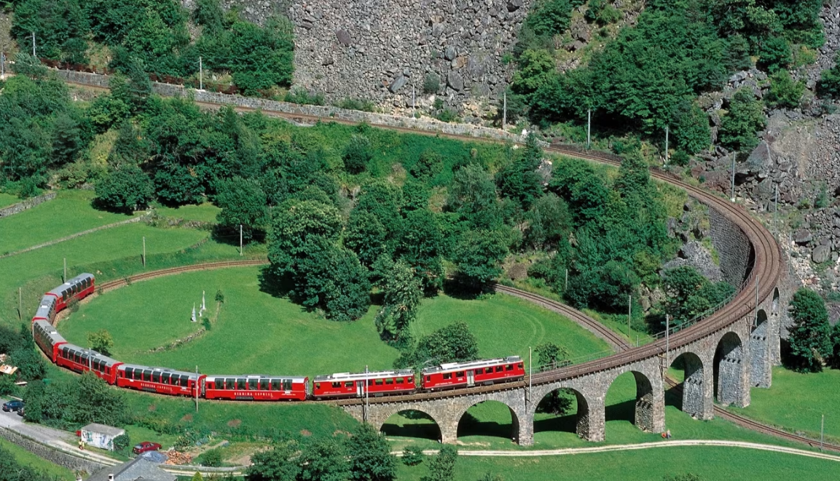
 | นำท่านเดินทางสู่เมืองเซ้นต์ มอริทซ์ (St.Moritz) เมืองตากอากาศสุดหรูในรัฐเกราบึนเดิน (Graubünden) สวิตเซอร์แลนด์ ตั้งอยู่ในหุบเขาเอนกาดิน (Engadin) ที่ความสูงกว่า 1,800 เมตรเหนือระดับน้ำทะเล เมืองนี้คือสวรรค์ของกีฬาฤดูหนาวและเคยเป็นเจ้าภาพโอลิมปิกฤดูหนาวถึง 2 ครั้ง มีทะเลสาบขนาดใหญ่ที่เป็นจุดพักผ่อนหลัก ในฤดูหนาวน้ำจะกลายเป็นน้ำแข็งและใช้จัดกิจกรรมอย่างแข่งม้าบนน้ำแข็ง (White Turf) ส่วนฤดูร้อนจะเหมาะกับการเดินเล่นและพายเรือ พาท่านสู่ถนน Via Serlas เป็นถนนชอปปิ้งสินค้าแบรนด์เนมหรูที่ตั้งอยู่ในเมืองเซนต์มอริตซ์ ถนนเส้นนี้ได้รับการขนานนามว่าเป็น "เส้นทางสายหรูที่สูงที่สุดในโลก" และยังถูกเรียกว่าเป็นถนนแบรนด์เนมที่สั้นที่สุดแต่หรูหราที่สุดในเทือกเขาแอลป์ด้วยความยาวไม่ถึง 100 เมตร แหล่งรวมแบรนด์เนมระดับโลก ชั้นนำมากมาย เช่น Louis Vuitton, Dior, Gucci, Chanel, Cartier, Hermès และ Valentino
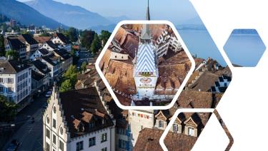
หลังจากเรือกลับขึ้นฝั่งเดินทางสู่เมืองซุก (Zug) เมืองเล็กๆ ริมทะเลสาบที่สวยงามราวกับเทพนิยายตั้งอยู่ทางภาคกลางตอนบนของประเทศ โดยนอกจากความสวยงามของทัศนียภาพแล้ว เมืองนี้ยังมีอัตราการเก็บภาษีที่ค่อนข้างต่ำจึงถือเป็นที่ตากอากาศที่นิยมของเหล่าเศรษฐี คนดังสำคัญระดับโลกมากมายมาเยือน ท่านอาจจะเห็นซูเปอร์คาร์จอดเรียงรายอยู่ 2 ข้างทาง จนเป็นเรื่องธรรมดาไปเลย นำท่านชมหอนาฬิกาเมืองซุก (Clock Tower) แลนด์มาร์กที่สำคัญแห่งหนึ่งของเมือง ด้วยความสูงของหอถึง 52 เมตรและความโดดเด่น ของหลังคาซึ่งเป็นสีน้ำเงินขาวโดนเด่นตัดกับสีหลังคาสีน้ำตาลของบ้านเมืองสวยงามอย่างยิ่ง นำท่านเข้าชมร้านทำทองที่เก่าแก่ที่สุดในยุโรป (The Oldest house of goldsmiths in Europe) ของครอบครัว Lohri เปิดทำการตั้งแต่สมัยศตวรรษที่ 16 ภายในตัวอาคารมีการตกแต่งในรูปแบบสถาปัตยกรรมสมัยจักวรรดินโปเลียน มีซุ้มประตูและเสาโรมัน มีรูปปั้นและจิตรกรรมฝาผนัง ด้วยการวาดลายหินอ่อนด้วยมือ ในปี 1971 ได้เปิดร้านนี้เป็นพิพิธภัณฑ์ศิลปะล้ำค่าและเครื่องประดับหายาก และบางชิ้นมีเพียงชิ้นเดียวในโลก มีเวลาให้ท่านเดินชื่นชมอาคาร งานศิลปะล้ำค่าและเครื่องประดับหายากแล้ว ในส่วนของ Lohri Store ยังมีนาฬิกาชั้นนำระดับโลกให้ท่านเลือกซื้อเลือกชมอาทิ เช่น Patek Philippe, Franck Muller Cartier, Piaget, Parmigiani Fleurier, Panerai, IWC , Omega, Jaeger-LeCoultre, Blancpain, Tag Heuer ฯลฯ
 | นำท่านเดินทางสู่เมืองซูริค (Zurich) เมืองที่ใหญ่ที่สุดในสวิตเซอร์แลนด์ และเป็นศูนย์กลางด้านเศรษฐกิจ การเงิน และวัฒนธรรมของประเทศ โดยมีชื่อเสียงในด้านคุณภาพ ชีวิตที่ดี และเป็นเมืองระดับโลกที่ผสมผสานประวัติศาสตร์อันยาวนานเข้ากับการพัฒนาสมัยใหม่ ได้อย่างลงตัว
ค่ำ | รับประทานอาหารค่ำ ณ ภัตตาคารอาหารจีน
ที่พัก | นำท่านเข้าสู่ที่พัก TAILORMADE ZURICH หรือเทียบเท่า
วันที่ห้า |  | ซูริค - ลูเซิร์น – สิงโตหินแกะสลัก – สะพานไม้ชาเปล – ล่องเรือทะเลสาบ - นั่งรถไฟขึ้นสู่ยอดเขาริกิ - ลูกาโน่ - มิลาน
เช้า |  | รับประทานอาหารเช้า ณ ห้องอาหารของโรงแรม
 |  | นำท่านเดินทางสู่เมืองลูเซิร์น (Lucerne) เมืองท่องเที่ยวยอดนิยมอันดับหนึ่งของสวิตเซอร์แลนด์ ที่ถูกห้อมล้อมไปด้วยทะเลสาบและขุนเขา จากนั้นพาท่านชมสิงโตหินแกะสลัก (Dying Lion of Lucerne) ที่แกะสลักบนผาหินธรรมชาติ เพื่อเป็นอนุสรณ์รำลึกถึงการสละชีพอย่างกล้าหาญของทหารสวิสที่เกิดจากการปฏิวัติในฝรั่งเศสเมื่อปี ค.ศ.1792 ชมสะพานไม้ชาเปล (Chapel Bridge) ซึ่งมีความยาวถึง 204 เมตร ทอดข้ามผ่านแม่น้ำรอยส์ Reuss River อันงดงามซึ่งเป็นเหมือนสัญลักษณ์ของเมืองลูเซิร์น เป็นสะพานไม้ที่มีหลังคาที่เก่าแก่ที่สุดในยุโรป สร้างขึ้นเมื่อปี ค.ศ.1333 โดยใต้หลังคาคลุมสะพานมีภาพวาดประวัติศาสตร์ของชาวสวิสแบบสมัยใหม่ตลอดแนวสะพาน มีถนนเลียไปตามเนินเขาตลอดระยะทาง จากนั้นให้ท่านได้อิสระเลือกซื้อสินค้าของสวิส เช่น ช็อคโกแลต, เครื่องหนัง, มีดพับ, นาฬิกายี่ห้อดัง อาทิเช่น Rolex, Omega, Tag Heuer เป็นต้น
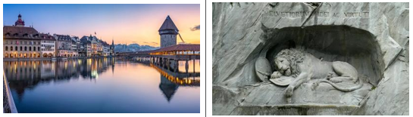
 |  | นำท่านลงจากเขาเพื่อนำท่านเดินทางสู่ท่าเรือเพื่อล่องเรือทะเลสาบลูเซิร์น (Lake Lucerne Cruise) ทะเลสาบสี่พันธรัฐที่มีขนาดใหญ่เป็นอันดับที่ 4 ของประเทศสวิตเซอร์แลนด์ ซึ่งมีความงดงามของทัศนียภาพอยู่ท่ามกลางหุบเขาที่โอบล้อมด้วยยอดเขาริกิ (Mount Rigi) และยอดเขาพิลาทุส (Mount Pilatus) ทำให้วิวทิวทัศน์ของทะเลสาบลูเซิร์นดูงดงามยิ่งขึ้น ทะเลสาบลูเซิร์นยังได้ชื่อว่าเป็น “ทะเลสาบที่สวยสุดในสวิตเซอร์แลนด์” อีกด้วย ให้ท่านได้ชื่นชมทัศนียภาพบริเวณรอบๆทะเลสาบลูเซิร์น
 |  | จากนั้นนำท่าน นั่งรถไฟไต่เขาริกิ (Rigi) ที่ถือได้ว่าเป็นรถไฟไต่เขาที่เก่าแก่ที่สุดในยุโรป ที่เรียกได้ว่าเป็นรถไฟสายแรกของสวิตเซอร์แลนด์เลยก็ว่าได้ และยังเป็นอันดับ 2 รองจากยอดเขาวอชิงตัน ในมลรัฐนิวแฮมป์เชียร์ ในสหรัฐอเมริกา มีความสูงจากระดับน้ำทะเล 1,798 เมตร สู่ ยอดเขาริกิ (Rigi Kulm) มีที่มาจากคำว่า Mons Regina แปลได้ว่า "ราชินิแห่งขุนเขา" (Queen of the mountains) เพราะสามารถมองเห็นทิวทัศน์ของยอดเขาอื่นๆ ได้รอบ 360 องศา
กลางวัน |  | รับประทานอาหารกลางวัน ณ ภัตตาคารอาหารพื้นเมือง บนยอดเขา
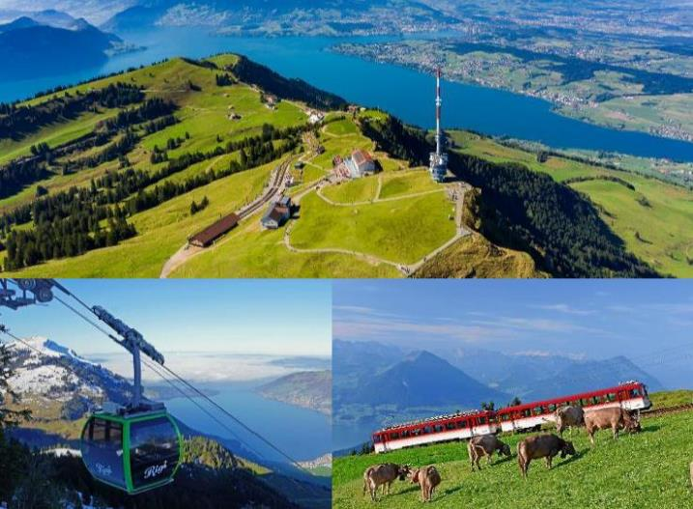
 |  | ลูกาโน (Lugano) เมืองตากอากาศสุดโรแมนติกในแคว้นทิชิโน (Ticino) ทางตอนใต้ของสวิตเซอร์แลนด์ โดดเด่นด้วยบรรยากาศสไตล์สวิส-อิตาลี นำท่านเดินเล่นชมเมืองเก่า จัตุรัสใจกลางเมือง จิบกาแฟ ถ่ายรูปสถาปัตยกรรมสไตล์อิตาลี และชม Church of S. Maria degli Angioli โบสถ์เก่าแก่ที่มีจิตรกรรมฝาผนังยุคเรเนสซองส์
ค่ำ |  | รับประทานอาหารค่ำ ณ ภัตตาคารอาหารจีน
 |  | นำท่านเดินทางเข้าสู่เมืองมิลาน (Milan) เมืองที่เรียกได้ว่า เป็นเมืองหลวงแห่งแฟชั่นของโลก
ที่พัก |  | นำท่านเข้าสู่ที่พัก BEST WESTERN MILAN หรือเทียบเท่า
วันที่หก |  | มิลาน - ทะเลสาบโคโม - ล่องเรือทะเลสาบโคโมสู่เบลลาจิโอ้ - มิลาน
เช้า |  | รับประทานอาหารเช้า ณ ห้องอาหารของโรงแรม
 |  | นำท่านออกเดินทางสู่เมืองโคโม (Como) ซึ่งได้ชื่อว่าเป็นเมืองริมทะเลสาบที่สวยงามบริเวณพรมแดนอิตาลี สวิตเซอร์แลนด์ ทะเลสาบโคโมที่ล้อมรอบด้วยเทือกเขาแอลป์สูงตระหง่านอันงดงาม จากนั้นนำท่านล่องเรือทะเลสาบโคโม่ (Como Lake Cruise) สู่ หมู่บ้านเบลลาจิโอ้ (Bellagio) โดยทะเลสาบโคโม่นั้นตั้งอยู่ในจังหวัดโคโม่ แคว้นลอมบาร์เดียเป็นทะเลสาบที่ใหญ่เป็นอันดับสามของอิตาลีแต่เรื่องความสวยงามนั้นมาเป็นอันดับหนึ่ง โดยพื้นที่โดยรอบมีความยาวถึง 146 กิโลเมตรเลยทีเดียว จากนั้นนำท่านชมหมู่บ้านเบลลาจิโอ้ ที่ได้ชื่อว่าเป็นไข่มุกแห่งทะเลสาบโคโมโดยหมู่บ้านนี้มีชื่อเสียงโด่งดังและได้รับการยอมรับว่าสวยงามที่สุดในทะเลสาบโคโม่ เป็นหมู่บ้านที่มีบุคคลมีชื่อเสียง มหาเศรษฐีต่างมาซื้อบ้านพักหมู่บ้านแห่งนี้
กลางวัน |  | อิสระอาหารกลางวันตามอัธยาศัย
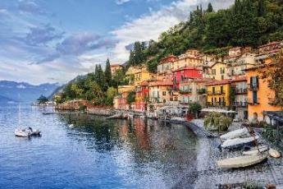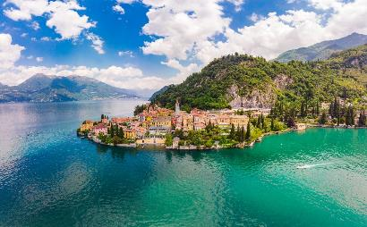
 |  | นำท่านเดินทางกลับเข้าสู่เมืองมิลาน (Milan)
ค่ำ |  | รับประทานอาหารค่ำ ณ ภัตตาคารอาหารจีน
ที่พัก |  | นำท่านเข้าสู่ที่พัก BEST WESTERN MILAN หรือเทียบเท่า
วันที่เจ็ด |  | มิลาน - Serravalle outlet – มหาวิหารแห่งเมืองมิลาน - แกลเลอรี วิคเตอร์ เอ็มมานูเอล
เช้า |  | รับประทานอาหารเช้า ณ ห้องอาหารของโรงแรม
 |  | นำท่านเดินทางสู่ Serravalle outlet อิสระให้ท่านช้อปปิ้งสินค้าแบรนด์เนมชั้นนำมากมาย อาทิ Adidas, Burberry , Coach , Diesel, Gucci , Gant ,Lacoste ,Nike Prada และอื่นๆอีกมากมาย ได้เวลาอันสมควรนำท่านเดินทางสู่ตัวเมืองมิลาน (Milan) เมืองที่เรียกได้ว่า เป็นเมืองหลวงแห่งแฟชั่นของโลก
กลางวัน |  | อิสระอาหารกลางวันตามอัธยาศัย
 |  | นำท่านเดินทางเข้าสู่เมืองมิลาน (Milan) นำท่านถ่ายรูปกับมหาวิหารแห่งเมืองมิลาน (Duomo di Milano) เป็นหนึ่งในมหาวิหารที่ใหญ่ที่สุดและโดดเด่นที่สุดในโลก เป็นผลงานสถาปัตยกรรมสไตล์โกธิคที่ยิ่งใหญ่ซึ่งใช้เวลาก่อสร้างยาวนานกว่า 6 ศตวรรษ มหาวิหารแห่งนี้เป็นมหาวิหารสไตล์โกธิคที่ใหญ่ที่สุดในโลก โดยมีลักษณะเด่นคือยอดแหลมที่ประดับประดาอย่างวิจิตรบรรจงกว่า 135 ยอด และมีรูปปั้นหินอ่อนกว่า 3,400 รูปประดับอยู่ทั่วทั้งภายนอกและภายใน ตัววิหารสร้างจากหินอ่อนคันโดเกลีย (Candoglia Marble) เป็นหินอ่อนสีชมพูขาวจากเหมืองคันโดเกลียทั้งหมด หนึ่งในยอดแหลมที่สูงที่สุด (108.5 เมตร) มีรูปปั้นมาดอนนินา (Madonnina) ตั้งอยู่ โดยเป็นรูปปั้นพระแม่มารีเคลือบทองคำขนาดใหญ่ ซึ่งเป็นสัญลักษณ์ที่โดดเด่นที่สุดของเมืองมิลาน จากนั้นพาท่านชมแกลเลอเรีย วิตโตริโอ เอ็มมานูเอล ที่ 2 (Galleria Vittorio Emanuele II) เป็นหนึ่งในศูนย์การค้าที่เก่าแก่และหรูหราที่สุดในโลก ตั้งอยู่ตรงหน้ามหาวาหารแห่งเมืองมิลาน โดดเด่นด้วยสถาปัตยกรรมแบบนีโอ-เรอเนซองส์ มีหลังคาโดมแก้วและโมเสก โครงสร้างหลังคากระจกและเหล็กสูง 47 เมตร พื้นทางเดินประดับด้วยโมเสกสีสันสดใส เป็นทางเชื่อมระหว่างมหาวิหารมิลาน (Duomo di Milano) และ โรงละครลา สกาลา (Teatro alla Scala) โดยมีร้านค้าหรูหรามากมายอยู่ภายใต้หลังคาแห่งนี้ ร้านแฟชั่นระดับโลก เช่น Prada (สาขาแรกของโลกที่เปิดในปี 1913), Louis Vuitton, Gucci และร้านหมวกเก่าแก่ Borsalino มีร้านอาหารและคาเฟ่ประวัติศาสตร์ เช่น Camparino in Galleria ร้านต้นตำรับของ Campari และร้านอาหาร Savini ที่เปิดให้บริการมาตั้งแต่ศตวรรษที่ 19 และยังมีประติมากรรมหินอ่อนคาร์ราราอนุสาวรีย์เลโอนาร์โด ดา วินชี (Monument to Leonardo da Vinci) และลูกศิษย์ทั้ง 4 บริเวณฐานของอนุสาวรีย์ขนาดเท่าตัวจริงที่ตั้งอยู่ในบริเวณด้านหน้าของโรงละครสกาล่า
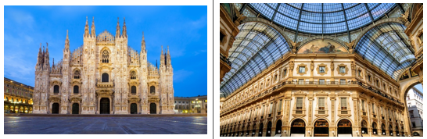
17.00 น. |  | ได้เวลาอันสมควรนำเดินทางสู่สนามบิน เพื่อให้ท่านมีเวลาในการทำการคืนภาษี (Tax Refund) และมีเวลาในการเลือกซื้อสินค้าในร้านค้าปลอดภาษีภายในสนามบิน
21.20 น. |  | เดินทางจากสนามบิน โดยสายการบิน Emirates เที่ยวบินที่ EK 92
วันที่แปด |  | สนามบินดูไบ – สนามบินสุวรรณภูมิ
06.30 น. |  | เดินทางถึงสนามบินดูไบ รอเปลี่ยนเครื่อง
08.55 น. |  | ออกเดินทางจากสนามบินดูไบ โดยสายการบิน Emirates เที่ยวบินที่ EK 370
18.05 น. |  | เดินทางถึงสนามบินสุวรรณภูมิโดยสวัสดิภาพ.

อัตราค่าบริการและเงื่อนไขรายการท่องเที่ยว

กําหนดวันเดินทาง | ผู้ใหญ่พัก 2-3 ท่าน ท่านละ | พักเดี่ยว เพิ่มท่านละ | ราคาทัวร์กรณีมีตั๋วเครื่องบินแล้ว (Join Land) | ราคาเด็กอายุไม่เกิน 11 ขวบ พักกับผู้ใหญ่ 2 ท่าน  (ไม่เสริมเตียง)
18-25 พ.ย. 69 | 79,900.- | 9,900.- | 52,900.- | 69,900.-
27 พ.ย. – 4 ธ.ค. 69 | 79,900.- | 9,900.- | 52,900.- | 69,900.-
4-11 ธ.ค. 69 | 79,900.- | 9,900.- | 52,900.- | 69,900.-
29 ธ.ค. 69 - 5ม.ค. 70 | 85,900.- | 13,900.- | 55,900.- | 75,900.-
30 ธ.ค. 69 - 6 ม.ค. 70 | 85,900.- | 13,900.- | 55,900.- | 75,900.-
ที่นั่งตั๋วชั้นธุรกิจ (Business class) เบื้องต้นชำระเพิ่มประมาณ 90,000 บาท ขึ้นไป
(ราคาตั๋วมีการเปลี่ยนแปลงกรุณาเช็คราคาและที่นั่งกับเจ้าหน้าที่ก่อน)
10 ท่านขึ้นไป พร้อมออกเดินทาง มีหัวหน้าทัวร์ดูแล
ราคาทัวร์ข้างต้นยังไม่รวมค่าทิปมัคคุเทศก์ท้องถิ่นและคนขับรถรวม 13 ยูโร/ท่าน/ทริป
ราคาทัวร์ข้างต้นยังไม่รวมค่าทิปหัวหน้าทัวร์ที่ดูแลคณะจากเมืองไทย 24 ยูโร/ท่าน/ทริป

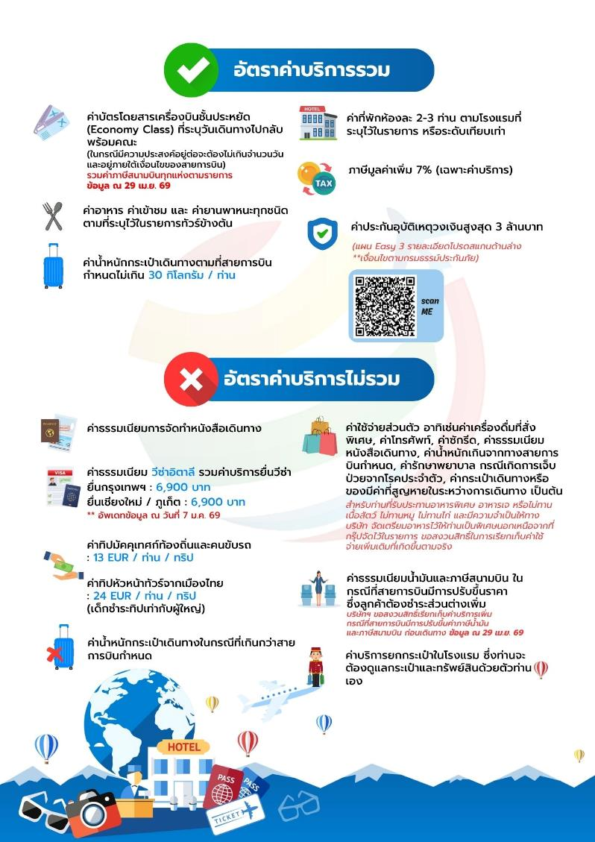



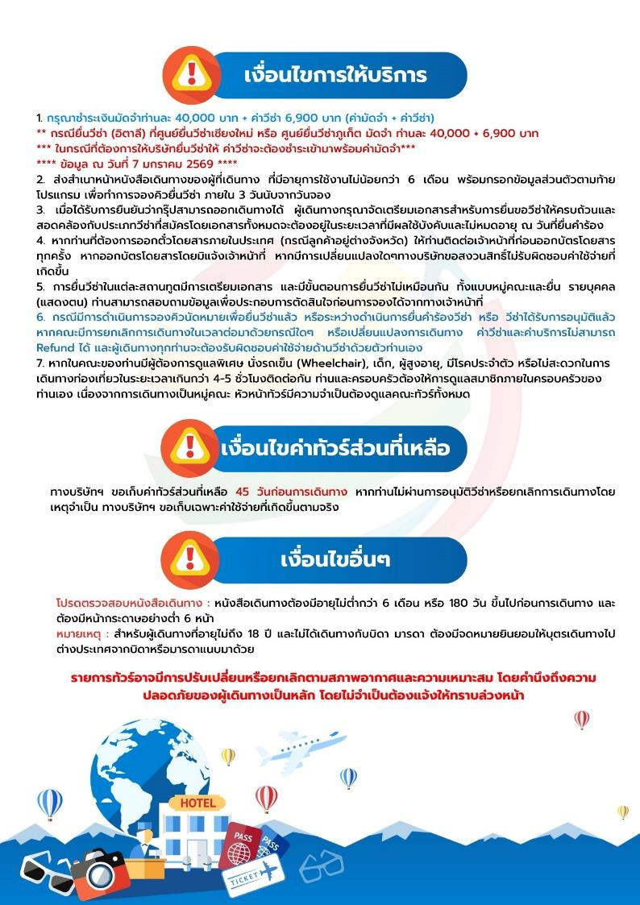

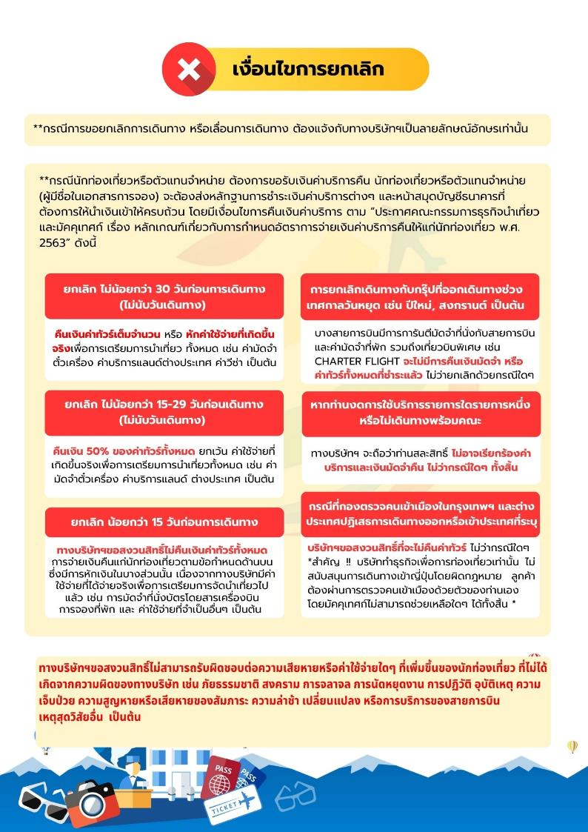



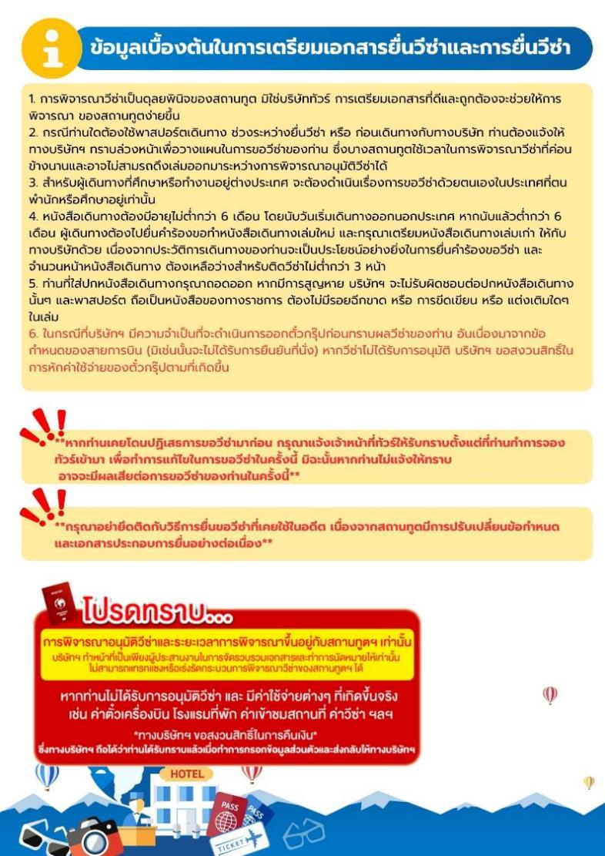

เอกสารประกอบการขอวีซ่าเชงเก้น (อิตาลี)
ใช้เวลาทาการอนุมัติวีซ่าประมาณ 15-30 วัน
ยื่นวีซ่าแสดงตนที่ศูนย์ยื่นวีซ่า VFS Global (ตึกออซีซันเพลส CRC ทาวเวอร์ ชั้น3)
เอกสารกรุณาเตรียม 2 ชุด ยกเว้น เอกสารที่ออกจากทางราชการและ
ทางธนาคารขอเป็นตัวจริง 1 ชุด และสาเนา 1 ชุด
ในวันยื่นวีซ่าหนังสือเดินทางต้องนาส่งเข้าสถานทูต
และระหว่างรอผลการอนุมัติวีซ่า ไม่สามารถดึงหนังสือเดินทางออกมาได้

**หากท่านเคยโดนปฏิเสธการขอวีซ่ามาก่อน กรุณาแจ้งเจ้าหน้าที่ทัวร์ให้รับทราบตั้งแต่ที่ท่านทำการจองทัวร์เข้ามา เพื่อทำการแก้ไขในการขอวีซ่าในครั้งนี้ มิฉะนั้นหากท่านไม่แจ้งให้ทราบ
อาจจะมีผลเสียต่อการขอวีซ่าของท่านในครั้งนี้**

**ลูกค้ากรุณาอย่ายึดติดกับการยื่นขอวีซ่าในอดีต
เพราะสถานทูตมีการเปลี่ยนแปลงกฎและเอกสารการยื่นอยู่เรื่อย ๆ**

- หนังสือเดินทางประเทศไทย (Thailand Passport) หนังสือเดินทาง ต้องมีหน้าเหลือสำหรับประทับวีซ่าอย่างน้อย 2 หน้า อายุการใช้งานเหลือไม่น้อยกว่า 6 เดือน นับจากวันเดินทางกลับ และหนังสือเดินทางจะต้องไม่ชำรุด (หนังสือเดินทางเล่มเก่า กรุณานำมาประกอบการยื่นวีซ่าด้วย)
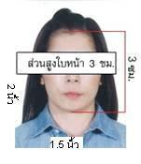
**ในกรณีที่ถือพาสปอร์ต สัญชาติไทย แต่พำนักอยู่ต่างประเทศ, ทำงานอยู่ต่างประเทศ หรือนักเรียน นักศึกษาศึกษาอยู่ต่างประเทศ กรุณาแจ้งเจ้าหน้าที่ของทางบริษัทให้ทราบทันที เพราะการยื่นขอวีซ่าจะมีเงื่อนไข และ ข้อกำหนดของทางสถานทูตต้องการเพิ่มเติม และ บางสถานทูตอาจไม่สามารถยื่นขอวีซ่าในประเทศไทยได้ ข้อกำหนดนี้รวมไปถึงผู้เดินทางที่ถือพาสปอร์ตต่างชาติด้วย**
***ในกรณีเด็กที่อายุต่ำกว่า 18 ปี หากรูปในหน้าแรกของพาสปอร์ตไม่ตรงกับในปัจจุบัน รบกวนทำพาสปอร์ตใหม่ ทางสถานทูตจะไม่รับยื่น หากเล่มไม่ได้รับการอัปเดทรูปให้เป็นปัจจุบัน***
- รูปถ่าย รูปถ่ายสีหน้าตรงขนาด 1.5 x 2 นิ้ว จำนวน 2 ใบ
(พื้นหลังขาวเท่านั้น ถ่ายไม่เกิน 6 เดือนห้ามสวมแว่นตาหรือเครื่องประดับ ไม่ใส่คอนแทคเลนส์ รูปไม่เลอะหมึก)
3 หลักฐานการเงิน ชื่อ-นามสกุลต้องตรงตามหน้าพาสปอร์ต
3.1 กรณีผู้เดินทาง ออกค่าใช้จ่ายเอง
3.1.1ใช้หนังสือรับรองสถานะทางการเงิน Bank Certificate บัญชีออมทรัพย์ธรรมดาของธนาคารทั่วไป ที่ออกจากทางธนาคาร (สะกดชื่อ-นามสกุลให้ตรงกับพาสปอร์ต ต้องมีตราประทับ และลายเซ็นจากธนาคาร)
3.1.2 ขอ Bank Statement บัญชีออมทรัพย์ธรรมดาของธนาคารทั่วไป ส่วนตัวของผู้เดินทาง ย้อนหลัง 3 เดือน อัพเดทไม่เกิน 7 วันก่อนยื่นวีซ่า รบกวนลูกค้าทารายการเดินบัญชี โดยการ ฝากหรือถอน ก่อน แล้วค่อยปรับยอดเงินในบัญชีไม่เกิน 7 วัน ก่อนวันยื่นวีซ่า (สะกดชื่อ-นามสกุลให้ตรงกับพาสปอร์ต ต้องมีตราประทับ และลายเซ็นจากธนาคาร)
** สำหรับลูกค้าที่ทำงานประจำ สถานทูตต้องการให้ท่านยื่นบัญชีเงินเดือนเข้ามาด้วย
*** ต้องใช้เอกสารทั้งหมด 2 ข้อในการยื่น เอกสารต้องเป็นบัญชีเดียวกันทั้งหมดเท่านั้น
3.2 กรณีผู้เดินทางไม่ได้ออกค่าใช้จ่ายเอง (บุคคลที่สามารถรับรองค่าใช้จ่ายได้ ต้องเป็น พ่อ แม่ พี่น้อง ที่มีสายเลือดเดียวกัน หรือ สามีภรรยา เท่านั้น)
3.2.1. ต้องทำเป็นหนังสือรับรองค่าใช้จ่ายในการเดินทาง (Sponsor Letter) พร้อมเอกสารแสดงความสัมพันธ์ เช่น สูติบัตร ทะเบียนบ้าน ทะเบียนสมรส เป็นต้น
3.2.2. ผู้ที่ออกค่าใช้จ่ายให้ ต้องขอ Bank Guarantee จากทางธนาคาร บัญชีออมทรัพย์ธรรมดาของธนาคารทั่วไป ที่ออกจากทางธนาคาร (สะกดชื่อ-นามสกุลให้ตรงกับพาสปอร์ต ต้องมีตราประทับ และลายเซ็นจากธนาคาร) ใช้เอกสารตัวจริง 1 คนต่อ 1 ฉบับ
3.2.3. ผู้ที่ออกค่าใช้จ่ายให้ ต้องขอ Bank Statement จากทางธนาคาร ย้อนหลัง 3 เดือน อัพเดทไม่เกิน 7 วันก่อนยื่นวีซ่า ใช้เอกสารตัวจริง 1 คนต่อ 1 ฉบับ
*** ต้องใช้เอกสารทั้งหมด 2 ข้อในการยื่น เอกสารต้องเป็นบัญชีเดียวกันทั้งหมดเท่านั้น
3.3 ผู้สมัครที่มีอายุ 18 ปีขึ้นไป จะต้องมีบัญชีออมทรัพย์ส่วนตัวและขอ Bank Statement และ Bank Certificate มาด้วยทุกท่าน ไม่ว่าจะออกค่าใช้จ่ายเองหรือมีผู้ออกค่าใช้จ่ายให้ก็ตาม
3.4 Bank Statement , Bank Certificate , Bank Guarantee ชื่อ-นามสกุลในเอกสาร ต้องสะกดให้ตรงกับพาสปอร์ตและเป็นภาษาอังกฤษเท่านั้น จะต้องแสดงเลขบัญชีครบทุกตัว และมีลายเซ็นกับตราประทับจากธนาคาร
**สถานทูตไม่รับพิจารณาบัญชีติดลบ บัญชีฝากประจำ บัญชีกระแสรายวัน
บัญชีสหกรณ์ออมทรัพย์ พันธบัตร ตราสารหนี้ กองทุน และสลากออมสิน **
4 หลักฐานการทำงาน
- เจ้าของกิจการ หนังสือรับรองการจดทะเบียน (DBD ที่มี QR CODE)ที่มีชื่อของผู้เดินทางเป็นกรรมการหรือหุ้นส่วน อายุไม่เกิน 3 เดือน หรือ สำเนาใบทะเบียนการค้า (พค.0403 ที่มี QR CODE)
- กิจการไม่จดทะเบียน จดหมายชี้แจงการทำงาน พร้อมเอกสารประกอบ เช่น รูปถ่ายร้าน สัญญาเช่าที่ โฉนดที่ดิน ใบเสร็จซื้อขาย เป็นตัน
- เป็นพนักงาน หนังสือรับรองการทำงาน จากบริษัทฯ ระบุตำแหน่ง, เงินเดือน, วันเริ่มทำงาน, วันลา หรือ วันเดินทาง
(ขอเป็นภาษาอังกฤษมีอายุ 1 เดือน ชื่อ-นามสกุลต้องตรงตามหน้าพาสปอร์ต
ใช้คำว่า “TO WHOM IT MAY CONCERN” แทนชื่อสถานทูตที่ยื่น)หนังสือรับรองการทำงาน จะต้องมีที่อยู่บริษัท เบอร์โทรศัพท์ติดต่อ และจะต้องมีลายเซ็นกับตราประทับบริษัท (หนังสือรับรองที่ปริ๊นท์จากออนไลน์ จะไม่เข้าลักษณะเอกสารที่ถูกต้อง)
- นักเรียนหรือนักศึกษา ใช้หนังสือรับรองการเรียนที่ออกจากสถาบันที่กำลังศึกษาอยู่
(ขอเป็นภาษาอังกฤษมีอายุ 1 เดือน ชื่อ-นามสกุลต้องตรงตามหน้าพาสปอร์ต
ใช้คำว่า “TO WHOM IT MAY CONCERN” แทนชื่อสถานทูตที่ยื่น)
5เอกสารส่วนตัว
- สำเนาทะเบียนบ้าน
- สูติบัตร(กรณีเด็กอายุต่ำกว่า 18 ปี)
- ทะเบียนสมรส/ทะเบียนหย่า/มรณะบัตร(ถ้ามี)
- ใบเปลี่ยนชื่อ-นามสกุล (ถ้ามีการเปลี่ยน)

- กรณีเด็กอายุไม่ถึง 18 ปี ไม่ได้เดินทางไปต่างประเทศพร้อมบิดา มารดา
6.1 บิดาหรือมารดา ต้องขอหนังสือยินยอมให้เด็กเดินทางไปต่างประเทศจากเขตหรืออาเภอ (1 ใบ ต่อ เด็ก 1 ท่าน เท่านั้น)
6.2 ในกรณีบิดาและมารดาหย่ากัน ขอสาเนาใบบันทึกการหย่าโดยต้องระบุว่า บุตรอยู่ในอานาจการปกครองของใคร
6.3 ในกรณีพ่อหรือแม่ปกครองบุตรแต่เพียงผู้เดียว ให้ขอใบปกครองบุตร (ปค.14) จากเขตหรืออาเภอและจะต้องเป็นหนังสือที่มีการสืบพยานและหลักฐานเสร็จเรียบร้อยแล้วเท่านั้น
6.4 ท่านจะต้องนาหนังสือยินยอมให้เด็กเดินทางไปต่างประเทศตัวจริง จากข้อ 6.1 หรือสาเนาใบบันทึกการหย่าที่มีสลักหลัง จากข้อ 6.2 หรือหนังสือปกครองบุตรจากข้อ 6.3 ตัวจริง ไปแปลเป็นภาษาอังกฤษและประทับตราจากกระทรวงต่างประเทศ ให้เสร็จเรียบร้อยก่อนนามายื่น มิเช่นนั้นทางศูนย์รับยื่น vfs จะไม่รับยื่นเอกสารของบุตรท่านโดยเด็ดขาด
6.5 เนื่องจากการแปลประทับตราจากกระทรวงต่างประเทศ จะมีการเสียค่าใช้จ่ายและใช้เวลาในการทำหลายวัน หากท่านไม่แน่ใจว่าเอกสารใช้ได้หรือไม่ รบกวนสอบถามบริษัททัวร์ก่อนท่านนาไปแปลประทับตรากระทรวงต่างประเทศ มิเช่นนั้นท่านอาจจะต้องไปเสียเงินและเสียเวลาอันมีค่าของท่านเพื่อไปทาเอกสารใหม่อีกรอบ หากเอกสารที่ท่านทามาแล้วนั้นกลายเป็นเอกสารที่ใช้ยื่นไม่ได้

***โปรดอ่าน ก่อนที่ท่านจะไปทาหนังสือยินยอมจากเขตหรืออาเภอให้บุตรของท่าน
-หากเด็กเดินทางไปกับบิดา จะต้องมีหนังสือยินยอมจากมารดา จากอาเภอต้นสังกัด (โดยมารดาจะต้องคัดหนังสือยินยอม และระบุว่าให้บุตรเดินทางไปต่างประเทศกับบิดา) พร้อมแนบสาเนาบัตรประชาชนหรือหน้าพาสปอร์ตมารดามาด้วย
-หากเด็กเดินทางกับมารดา จะต้องมีหนังสือยินยอมจากบิดา จากอาเภอต้นสังกัด (โดยบิดาจะต้องคัดหนังสือยินยอม และระบุว่าให้บุตรเดินทางไปต่างประเทศกับมารดา) พร้อมแนบสาเนาบัตรประชาชนหรือหน้าพาสปอร์ตบิดามาด้วย
-หากเด็กไม่ได้เดินทางพร้อมกับบิดาและมารดา ทั้งบิดาและมารดาจะต้องคัดหนังสือระบุยินยอมให้บุตรเดินทางไปต่างประเทศกับใคร มีความสัมพันธ์เป็นอะไรกันกับเด็ก จากอาเภอต้นสังกัด พร้อมแนบสาเนาบัตรประชาชนหรือหน้าพาสปอร์ตบิดาและมารดา
7. หากพ่อหรือแม่มีวีซ่าเชงเก้นอยุ่แล้วและไม่ได้ยื่นวีซ่าพร้อมลูก ให้ทาจดหมายชี้แจงภาษาอังกฤษ อธิบายว่ามีวีซ่าเชงเก้นของประเทศอะไร ระบุวันเริ่มและวันหมดอายุวีซ่า พร้อมทั้งถ่ายสาเนาหน้าพาสปอร์ตและหน้าวีซ่านั้นมาแนบด้วย
8. ห้ามเซ็นรับรองสาเนาถูกต้องในเอกสารทุกชนิด ให้ท่านเซ็นเฉพาะ แบบฟอร์มเกี่ยวกับใบคาร้องขอวีซ่าเท่านั้น
9. กรณีเด็กอายุต่ากว่า 18 ปี บิดา-มารดาลงชื่อรับรองในแบบฟอร์มสมัครวีซ่า พร้อมเดินทางมากับบุตรที่สถานทูตหรือศูนย์ยื่นด้วย ทั้งสองท่าน
เอกสารยื่นวีซ่าอาจมีการปรับเปลี่ยนและขออัพเดทเพิ่มเติมได้ทุกเวลา
หากทางสถานทูตแจ้งขอเพิ่มเติม
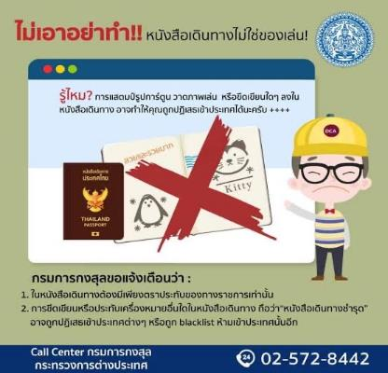

แบบฟอร์มสำหรับกรอกข้อมูลยื่นวีซ่าเชงเกนประเทศอิตาลี
**หากท่านเคยโดนปฏิเสธการขอวีซ่ามาก่อน กรุณาแจ้งเจ้าหน้าที่ทัวร์ให้รับทราบตั้งแต่ที่ท่านทำการจองทัวร์เข้ามา เพื่อทำการแก้ไขในการขอวีซ่าในครั้งนี้ มิฉะนั้นหากท่านไม่แจ้งให้ทราบ
อาจจะมีผลเสียต่อการขอวีซ่าของท่านในครั้งนี้**
(กรุณากรอกข้อมูลให้ครบถ้วนตามความเป็นจริง เนื่องจากจะมีผลต่อการพิจารณาวีซ่าของท่าน)

ชื่อ – นามสกุล ผู้เดินทาง [ภาษาไทย]…………………………………………………………………………..

1. นามสกุล [ภาษาอังกฤษ]…………………………………………………………………………….……...…
2. นามสกุลตอนเกิด [ภาษาอังกฤษ]…………………………………………………………………………….
3. ชื่อตัว [ภาษาอังกฤษ]………………………………………………………………………………….………
4. วัน /เดือน / ปี (ค.ศ.) เกิด……………………………………………………………………………………..
5. สถานที่เกิด (จังหวัด) ……………………………………………………………………………..……..……
6. ประเทศที่เกิด………………………………………………………………………………………………..…
7. สัญชาติปัจจุบัน .................................สัญชาติโดยกำเนิด หากต่างจากปัจจุบัน…………………………..
8. เพศ ชาย หญิง
9. สถานภาพ โสด แต่งงาน (จดทะเบียน) แต่งงาน (ไม่จดทะเบียน)
หย่า แยกกันอยู่ หม้าย
อื่นๆ (โปรดระบุ)…………….
10. ในกรณีเป็นผู้เยาว์ กรุณากรอก ชื่อตัว นามสกุล ที่อยู่(หากต่างจากผู้ขอ) และสัญชาติของผู้มีอำนาจปกครอง/ดูแลผู้เยาว์
………………………………………………………………………………………………………………
……………………………………………………………………………………………………………..
11. ที่อยู่ตามทะเบียนบ้านของผู้ขอ
…………………………………………………………………………………………………………………
………………………………………………………………………………รหัสไปรษณีย์……………………
หมายเลขโทรศัพท์มือถือ.................................................................
อีเมล.............................................
12. อาชีพปัจจุบัน(หากค้าขาย ให้ระบุด้วยว่าค้าขายอะไร เช่น ขายเสื้อผ้า ขายอาหาร เป็นต้น) ........................................................................................................
13. ชื่อบริษัทหรือร้านค้า ที่อยู่ หมายเลขโทรศัพท์ / สำหรับนักเรียน นักศึกษา กรุณากรอกชื่อ ที่อยู่ของสถาบันศึกษา
…………………………………………………………………………………………………………………
………………………………………………………………………………………รหัสไปรษณีย์………………
หมายเลขโทรศัพท์ที่ทำงาน.................................................................
14. วีซ่าเชงเกนที่เคยได้รับในระยะเวลา 5 ปีที่ผ่านมา
ไม่เคย
เคยได้ ใช้ได้ตั้งแต่วันที่........................................ ถึงวันที่..............................................
15. เคยถูกพิมพ์ลายนิ้วมือเพื่อการขอวีซ่าเชงเก้นก่อนหน้านี้
ไม่เคย เคย (กรุณาระบุวันที่ หากทราบ)................................................
**กรณีลูกค้าเคยมีวีซ่าเชงเก้น รบกวนท่านถ่ายสำเนาหน้าวีซ่าเชงเก้นตัวล่าสุดแนบมาด้วย**
16. ท่านเคยถูกปฏิเสธวีซ่าหรือไม่
ไม่เคย เคย (เหตุผลในการปฏิเสธ)................................................

17. ความรับผิดชอบค่าใช้จ่ายในการดำรงชีพระหว่างการเดินทางและพำนักอยู่ของผู้ร้องขอ
ตัวผู้ขอวีซ่าเอง มีผู้อื่นออกให้(ญาติ/บริษัท/องค์กร)
กรุณาระบุชื่อ.................................................
สิ่งที่ช่วยในการดำรงชีพ …………………………………………………..….
เงินสด สิ่งที่ช่วยในการดำรงชีพ
เช็คเดินทาง เงินสด
บัตรเครดิต ที่พักที่มีผู้จัดหาให้
ชำระค่าที่พักล่วงหน้าแล้ว ค่าใช้จ่ายทั้งหมดระหว่างพำนักมีผู้ออกให้
ชำระค่าพาหนะล่วงหน้าแล้ว ชำระค่าพาหนะล่วงหน้าแล้ว
อื่นๆ (โปรดระบุ) อื่นๆ (โปรดระบุ)

************************************************
หมายเหตุ การอนุมัติวีซ่าเป็นดุลพินิจของทางสถานทูต ทางบริษัทไม่มีส่วนเกี่ยวข้องใดๆทั้งสิ้น ทั้งนี้บริษัทเป็นเพียงตัวกลางและคอยบริการอำนวยความสะดวกให้แก่ผู้เดินทางเท่านั้น

